Кальций / Calcium (Ca) зачем он нужен организму, и какие у него свойства

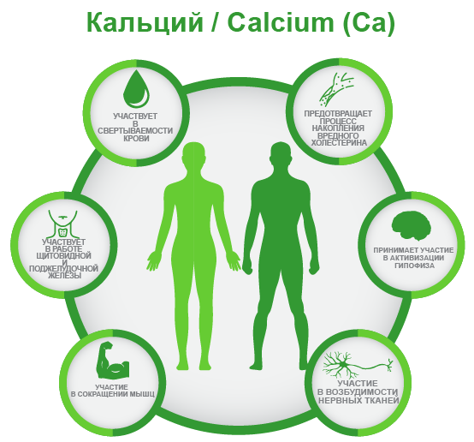
Кальций в организме человека выступает в качестве минерального электролита, отвечающего за перенесение электрических зарядов, которые растворены в жидкостях, включая кровь. У минерала высокая химическая активность. В чистом виде этот элемент не встречается, но он содержится в большом количестве в качестве соединения с другими веществами в земной коре, в живых организмах.
В человеческом организме это самый распространенный минерал, его содержание примерно 1-1,2 кг. 99% минерала содержится в костях и зубах, остальной процент участвует в других процессах, происходящих в организме, к примеру, в процессе сокращения мышц, выброса гормонов.

Роль и значение кальция для организма человека
Основная функция кальция в организме человека – поддержание жесткости костей, то есть опорная функция. Однако это не единственная польза от минерала в организме, он также принимает непосредственное участие:
- в сокращении мышц;
- в возбудимости нервных тканей;
- способствует выведению вредных веществ из организма;
- принимает участие в активизации гипофиза;
- предотвращает процесс накопления вредного холестерина;
- в свертываемости крови;
- помогает правильной работе половых желез и надпочечников;
- влияет на проницаемость мембран;
- участвует в работе щитовидной и поджелудочной железы.
Не последнюю роль кальций играет в работе сердечной мышцы. Также помогает предотвратить появление депрессии и избавляет от симптомов стресса.

Дефицит кальция. Почему он возникает и как проявляется
Минерал сильно вымывается из организма вследствие употребления кофе. Большое потребление жиров и щавелевой кислоты, злаковых культур, в которых присутствует фитиновая кислота, также отрицательно сказываются на количестве кальция в организме.
Помимо этого, некоторые заболевания и состояния ухудшают усвояемость кальция и способствуют его дополнительному выведению. В группе риска находятся:
- Женщины в период менопаузы и во время ПМС. В таком состоянии снижается функция половых гормонов, возрастает количество прогестерона в организме, который способствует выведению минерала из организма.
- Пожилой возраст. Примерно до 25 лет, минерал накапливается в организме, затем находится в стабильно одинаковом объеме и уже в пожилом возрасте начинает постепенно выводиться быстрыми темпами.
- Склонны к сильной утрате кальция бодибилдеры. Стремительный рост мышечной массы требует дополнительного расхода кальция.
Еще один фактор – наличие гормонозависимых заболеваний. Гормональные препараты, независимо от того, натуральные они или синтетические, снижают уровень кальция в организме.

Симптомы дефицита кальция
К самым первым признакам недостатка минерала в организме относят ломкость ногтей, кариес зубов и плохое состояние волос. К другим признакам относят:
- бессонница;
- тахикардия;
- тяжелая беременность;
- гипертонический криз;
- мышечные судороги;
- проблемы с концентрацией внимания;
- снижение памяти.
Вначале организм старается компенсировать дефицит за счет собственных запасов. Но со временем они иссякают, и начинается развитие остеопороза, появляются проблемы со свертываемостью крови.

К чему приводит избыток кальция
Повышенное количество кальция в организме встречается крайне редко. Такое возможно если человек сильно увлекается пищевыми добавками с этим минералом. Это может привести к следующим проблемам:
- мышечная слабость;
- сонливость;
- аритмия;
- уменьшение массы тела;
- боли в костях и суставах;
- депрессия.
У некоторых людей наблюдается рвота и отсутствует аппетит. Некоторые мучаются от того, что не могут сконцентрироваться.

Причины избытка кальция
Помимо увлечения кальцийсодержащими препаратами, к избытку минерала могут привести и другие причины:
- Гиперпаратиреоз. При таком заболевании паратиреоидного гормона становится слишком много, а он отвечает за количество кальция в крови.
- Увлечение витамином Д, который усиливает всасываемость кальция. Однако чтобы достичь избытка минерала, придется несколько месяцев подряд пить витамин Д в дозах, которые превышают потребность организма хотя бы в 2 раза.
- Болезни костей. Имеются ввиду патологии, связанные с разрушением костной массы, к примеру, болезнь Педжета.
- Малоподвижный образ жизни, а точнее, это касается лиц, прикованных к кровати.
На фоне онкологических заболеваний нередко возникают проблемы с удержанием в норме кальция. В особенности это касается тех лиц, у которых рак яичников, почек или легких.

Симптомы избытка и недостатка кальция, последствия
Симптомы избытка кальция в организме редко проявляются. Возможно появление запоров, рвоты и ноющей боли в животе, снижение аппетита. Может наблюдаться обезвоживание организма, сопровождающееся постоянной жаждой. Однако последствия длительного дефицита могут обернуться серьезными проблемами.
При недостатке кальция, прежде всего, могут начаться проблемы с головным мозгом. У человека начинается дезориентация, могут начаться галлюцинации, которые закончатся комой. У некоторых людей начинаются проблемы с мышцами и сердцем. Нередко недостаток минерала пагубно сказывается на работе почек. Как правило, установить дефицит вещества можно только по анализам крови.
Интересные данные удалось получить в ходе многолетних исследований. Оказалось, что при приеме 1400 мг минерала в сутки, сильно повышается смертность. А если употребляли меньше 600 мг в день, то смертность также повышалась в несколько раз. Ученые сделали вывод, что как дефицит, так и избыток кальция ведут к нарушению регуляции обмена в организме и провоцируют повышение смертности.

Содержание кальция в продуктах
Не стоит думать, что творог является настоящим лидером по содержанию кальция. На самом деле, есть еще множество продуктов питания, которые помогут восполнить дефицит минерала:
- кунжутная халва;
- крапива;
- брынза;
- плавленые сыры;
- сыр гауда и чеддер;
- подорожник;
- тофу;
- семечки подсолнуха;
- лесной орех;
- петрушка;
- шиповник;
- красная фасоль;
- коровье и овечье молоко;
- миндаль;
- мак.
И это неполный перечень. То есть можно сделать вывод, что рациональное питание позволит не допустить появление дефицита кальция в организме.

Усвояемость кальция
Усвоение минерала из продуктов питания довольно низкая, от 25 до 40%. После термической обработки кальций вообще переходит в неорганическую форму, вследствие чего теряется еще 50%.

Кому противопоказан приём кальция
Дополнительное введение кальция в виде пищевых добавок и препаратов не рекомендовано при наличии камней в почках, если диагностирована гиперкальциемия или гиперкальциурия. В первом случае минерала очень много в крови, во втором – в моче.
Нельзя одновременно принимать препараты кальция и сердечные гликозиды, так как есть огромный риск появления аритмии. Гиперкоагуляция и атеросклероз также являют абсолютными противопоказаниями к дополнительному употреблению кальция.

Плюсы и минусы применения кальция
Ученым из Америки удалось установить, что при бесконтрольном употреблении препаратов кальция, если у человека нет никаких проблемы с этим веществом, значительно повышается риск развития заболеваний сердца.
С другой стороны, дополнительное введение кальция помогает поддержать на должном уровне проницаемость мембран при аллергии, он сдерживает проявления симптомов.
В подростковом возрасте минерал помогает избавиться от угревой сыпи и устранить воспалительный процесс. Его часто используют для улучшения процесса свертываемости крови при сильных кровотечениях. Кальций снижает боль при укусах насекомых.
Проще говоря, если дополнительное введение минерала проводится под контролем врача, то никаких побочных эффектов от приема кальция не будет.

Кальций может помочь в борьбе с лишним весом
Действительно, относительно пользы кальция во время похудения проводились научные исследования. Удалось установить, что при ежедневном употреблении 600 мг минерала и 125 мг витамина Д, который стимулирует всасывание кальция в организм, люди быстрее худеют. Однако необязательно употреблять пищевые добавки, можно построить диетическое питание на основе продуктов, с высоким содержанием кальция.
Кальций – крайне важный минерал для человеческого организма. Однако излишнее увлечение этим веществом, как и другими витаминно-минеральными добавками влечет за собой множество неприятных и даже опасных последствий. Дефицит и избыток минерала в организме можно обнаружить путем проведения лабораторных исследований. Поэтому не стоит самостоятельно назначать себе кальцийсодержащие препараты, а употреблять их исключительно после консультации с врачом.

ИСТОЧНИК: https://pravilnoyepitaniye.ru/vitaminyi-i-mineralyi/kalczij-calcium-ca-zachem-on-nuzhen-organizmu-i-kakie-u-nego-svojstva.html

